KONTROLLÜ DENEYLER VE DEĞİŞKENLER
Bilim insanları doğal dünya hakkında bilgi sahibi olmak için bilimsel yöntemden faydalanırlar. Bilimsel yöntem gözlem yapma ile başlar. Gözlem sonrasında bilgiye ulaşmak için hipotez kurulur. Hipotez bir konu hakkında gözlem ve önceki bilgilerimizden faydalanarak ortaya atılan en doğru tahmindir. Bilim insanlarının hipotezleri doğru ya da yanlış olabilir.
Bilimsel insanları ortaya attıkları hipotezleri kontrollü deneylerle test ederler, böylece hipotezlerinin doğruluğunu ya da yanlış olma durumunu belirler. Kontrollü deney belirli şartlar altında yapılan deney çalışmasıdır. Kontrollü deney yaparken bir seferde yalnızca bir değişken (bağımsız değişken) değiştirilir, diğer faktörler sabit tutulur. Bizim okullarda yaptığımız deneylerde her deney için sadece bir faktör değiştirilecek olup diğer faktörler aynı olmaktadır.
Okullarda sıklıkla yapılan deneylerden bir tanesi sürtünme deneyidir. Sürtünme deneyi örneği üzerinde kontrollü deney nasıl yapılır anlamaya çalışalım.
Herkes oyuncak arabalarla oynamıştır ve oyuncak arabalarla oynarken halı gibi zeminlerde arabayı hareket ettirmek zor olurken, mermer, fayans, parke gibi zeminlerde arabayı daha kolay hareket ettirdiğimizi fark etmişizdir.
Bu yaşadığımız olayı bilimsel yöntemle ele alıp bilimsel bir bilgi oluşturmak istediğimizde ilk yapmamız gereken hipotez kurmaktır. Gözlemimizi yaptık, araba halıda zorlanarak giderken fayansta daha kolay hareket ediyor. O halde benim hipotezim aşağıdaki gibidir. Sonuçta herkes kendi hipotezini kurabilir.
HİPOTEZ: Sürtünme kuvveti temas edilen yüzeyin cinsine bağlıdır.
Hipotez kurulduktan sonra kontrollü deney tasarlayıp yaparak hipotezimin doğru ya da yanlış olduğunu test etmeliyiz. Daha önce de belirttiğimiz gibi kontrollü deney yaparken bir seferde yalnızca bir değişken (bağımsız değişken) değiştirilir, diğer faktörler sabit tutulur. Bu yüzden deney tasarımımda sadece merak ettiğim faktörü değiştirmeliyim diğer her şeyi aynı yapmalıyım. Buna göre deney tasarımımda yüzeyin cinsi farklı olmalı diğer tüm faktörler aynı olmalıdır. Ayrıca deney tasarımı aşamasında iki soruya cevap vermek gerekir. Deneyi nasıl yapacağım? Deneyde neyi gözlemleyeceğim? Örnekte verilen deney tasarımı düşünelim.
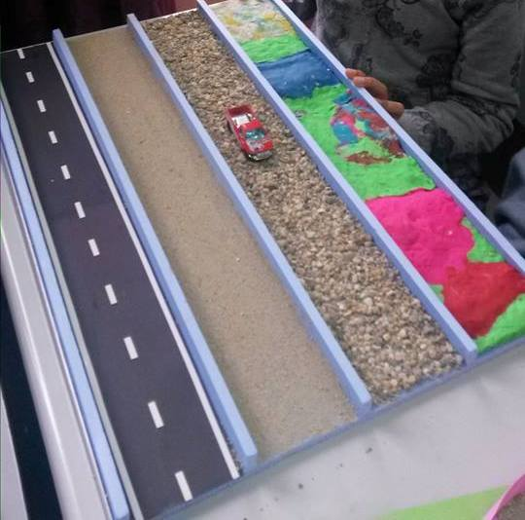DENEY TASARIMI (DENEY DÜZENEĞİ): Eşit uzunlukta farklı maddelerden yapılmış bir yolu eğik hale getirip oyuncak arabayı eşit yükseklikten serbest bırakacağım ve arabanın bu yollarda hareket ettiği mesafeyi metre yardımıyla ölçeceğim bir deney düzeneği tasarladım BURASI ÖNEMLİ !!!
Deneyi nasıl yapacağım?
Deneyde sadece yolların yapıldığı maddeler farklı olup (yüzeyin cinsi farklı) diğer tüm faktörler aynı olacak…
(deneyde kullanılan araba, yolun eğimi, arabanın serbest bırakılma hızı v.s)

Deneyde neyin gözlemini yapacağım?
Deneyimde yüzeyin cinsini değiştirip arabanın aldığı yolu (arabanın gittiği mesafeyi) gözlemleyeceğim

Deneyi tasarladıktan sonra deneyimizdeki değişkenleri belirlememiz gereklidir. Bir durumdan diğerine, gözlemden gözleme farklılık gösteren özelliklere “değişken” adı verilir. Yani deneyimiz esnasında farklılık gösterebilecek her şey değişkendir. Biz üç çeşit değişkeni öğreneceğiz. Bağımsız değişken, bağımlı değişken ve kontrollü (kontrol edilen) değişken.
Değişkenlerin Belirlenmesi:
Bağımsız değişken: Hazırladığımız deney düzeneklerinde bizim değiştirdiğimiz değişkene denir. Bağımsız değişken deneylerde farklı olan değişkendir. Ayrıca deney esnasında etkisini araştırdığımız değişkene de bağımsız değişken diyebiliriz.
Sürtünme kuvveti deneyinde bağımsız değişken yüzeyin cinsidir. Çünkü yüzeyin cinsi deneylerde farklı olandır. Ayrıca hipotezimi dikkatli incelersek yüzeyin cinsinin sürtünme kuvvetini değiştireceğini belirtiyoruz yüzeyin cinsini neden olarak belirtmişiz. Yani yüzeyin cinsinin etkisi var mı yok mu onu araştırıyoruz.
Bağımlı değişken: Bağımsız değişkene bağlı olarak kendiliğinden otomatik olarak değişen değişkendir. Bağımlı değişken deneylerde gözlemlenen değişkendir. Yani deney esnasındaki değişikliğe sonuç olarak ortaya çıkan değişkendir.

Sürtünme kuvveti deneyinde bağımlı değişken arabanın gittiği mesafedir. Çünkü arabanın gittiği mesafe yüzeyin cinsine bağlı olarak değişmiştir. Yani deneyde yolun cinsi değişirse bunun sonucu olarak arabanın gittiği mesafe değişir.

Kontrollü (Kontrol edilen) değişken: Hazırlanan deneyde sonucu etkilemesin diye sabit tutulan değişkenlere denir. Her deneyde bağımsız değişken ve bağımlı değişken bir tane iken kontrol edilen değişken çok sayıda olabilir. Kontrol edilen değişken deneylerde aynı olan değişkendir. Bir hipotez için kontrol edilen değişken başka bir hipotezde bağımsız değişken olabilir.

Sürtünme kuvveti deneyinde kontrol edilen değişken, arabanın özellikleri, eğik düzlemin uzunluğu, eğik düzlemin yüksekliği ve arabanın serbest bırakılma hızıdır. Çünkü bu saydığımız faktörler arabanın aldığı mesafeyi değiştirebilir. Deneyimizde sonucu etkilemesin diye bu faktörler sabit tutulmuştur ve aynıdır.

Özetleyecek olursak bilimsel yöntem kullanarak yapılan bir deneyde;

Hipotez:
Deney düzeneği:
Bağımsız değişken:
Bağımlı değişken:
Kontrollü değişken:
Gözlem:
Sonuç:

Şeklinde bir rapor olmalıdır ve bu rapora göre bilimsel bilgi elde edilmelidir. Örneğini verdiğimiz sürtünme deneyinin değişkenleri belirlendikten sonra deney gerçekleştirilir. Yapılan gözlemler sonucunda veriler toplanır ve son aşamada elde edilen verilerden yararlanılarak sonuç çıkarılır.
ÖRNEK DENEY RAPORU
HİPOTEZ: Sürtünme kuvveti temas edilen yüzeyin cinsine bağlıdır.
DENEY TASARIMI (DENEY DÜZENEĞİ): Eşit uzunlukta farklı maddelerden yapılmış yolu eğik düzlem haline getirip oyuncak arabayı eşit yükseklikten serbest bırakacağım ve arabanın bu yollarda hareket ettiği mesafeyi metre yardımıyla ölçeceğim.
Bağımsız değişken: yüzeyin cinsi
Bağımlı değişken: arabanın gittiği mesafe
Kontrollü (Kontrol edilen) değişken: arabanın özellikleri, eğik düzlemin uzunluğu, eğik düzlemin yüksekliği ve arabanın serbest bırakılma hızı

ÖRNEK 2:

HİPOTEZ: TOHUMUN ÇİMLENMESİ İÇİN SU GEREKLİDİR.

DENEY TASARIMI ( DENEY DÜZENEĞİ): Aynı özellikte ve sayıda fasulye tohumunu özdeş iki saksıya ekeceğim. Saksılardaki toprak miktarı her şey aynı olacak bu saksıları aynı ortama bırakacağım fakat saksılardan birine su verirken diğeri su vermeyeceğim on gün sonra saksılarda fasulye filizi olup olmasını gözlemleyeceğim.

(Deney tasarımında deneyi nasıl yapacağım ve deneyde neyi gözlemleyeceğim sorularının cevabı verilmiş varsa şekille çizim yapılabilir)

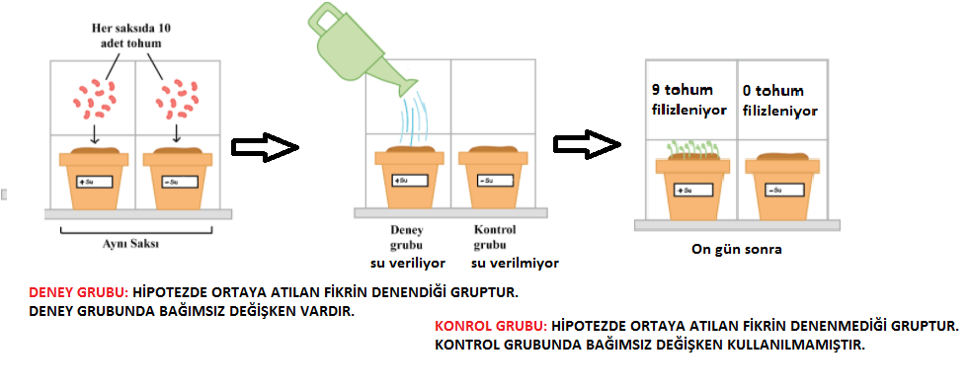

BAĞIMSIZ DEĞİŞKEN: SU
BAĞIMLI DEĞİŞKEN: FİLİZLENEN TOHUM SAYISI (ÇİMLENME)
KONTROL EDİLEN DEĞİŞKEN: ORTAM SICAKLIĞI, HAVA MİKTARI, SAKSILARDAKİ TOPRAĞIN ÖZELLİKLERİ

GÖZLEM: On gün sonunda su verilen saksıdaki fasulyelerden 9 tane filiz çimlendi. Su verilmeyen saksıdaki fasulyeler çimlenmedi.

SONUÇ: Çimlenme için su gereklidir. Hipotez doğrulanmıştır.

ŞİMDİ SIRA SİZDE

AŞAĞIDA VERİLEN DENEY RAPORLARINDAKİ BOŞLUKLARI VERİLEN ÖRNEKLERE GÖRE DOLDURUNUZ…

DENEY DÜZENEĞİNİ BELİRLERKEN DENEYİ NASIL YAPACAĞINIZI VE NEYİ GÖZLEMLEYECEĞİNİZİ BELİRTİNİZ.

KATI BASINCI DENEYLERİ
DENEY 1: KATI BASINCI – KUVVET (AĞIRLIK) İLİŞKİSİ
ARAŞTIRMA SORUSU: KATILARIN OLUŞTURDUĞU BASINÇ UYGULADIKLARI KUVVETLE İLİŞKİLİ MİDİR?
HİPOTEZ: ……………………………………………………………………………………………………………………………………………………………

DENEY DÜZENEĞİ: ………………………………………………………………………………………………………………………………………………………………………………
………………………………………………………………………………………………………………………………………………………………………………
HANGİ DÜZENEKLERİ SEÇECEKSİNİZ?
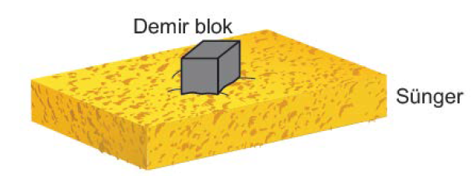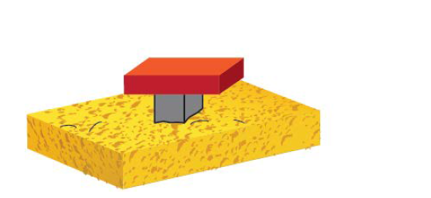
- 2
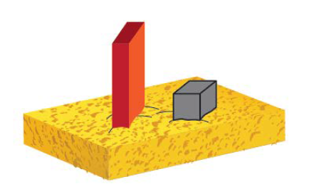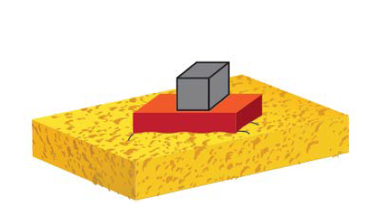
3 4
BAĞIMLI DEĞİŞKEN:……………………………………………………………………………
BAĞIMSIZ DEĞİŞKEN: …………………………………………………………………………
KONTROL EDİLEN DEĞİŞKEN: …………………………………………………………….
GÖZLEM : …………………………………………………………………………………………………………………………………………………………………………
………………………………………………………………………………………………………………………………………………………………………..
SONUÇ:

KATI BASINCI DENEYLERİ
DENEY 2: KATI BASINCI – YÜZEY ALANI İLİŞKİSİ
ARAŞTIRMA SORUSU: ……………………………………………………………………………………………………………………………………………………………
HİPOTEZ: YÜZEY ALANI ARTTIKÇA KATILARIN OLUŞTURDUĞU BASINÇ AZALIR.
DENEY DÜZENEĞİ:
………………………………………………………………………………………………………………………………………………………………………………
………………………………………………………………………………………………………………………………………………………………………………
HANGİ DÜZENEKLERİ SEÇECEKSİNİZ?
1 2
3 4

BAĞIMLI DEĞİŞKEN:……………………………………………………………………………
BAĞIMSIZ DEĞİŞKEN: …………………………………………………………………………
KONTROL EDİLEN DEĞİŞKEN: …………………………………………………………….
GÖZLEM : …………………………………………………………………………………………………………………………………………………………………………
………………………………………………………………………………………………………………………………………………………………………..
SONUÇ:

